МКУ ДОД д/с «Юный космонавт»

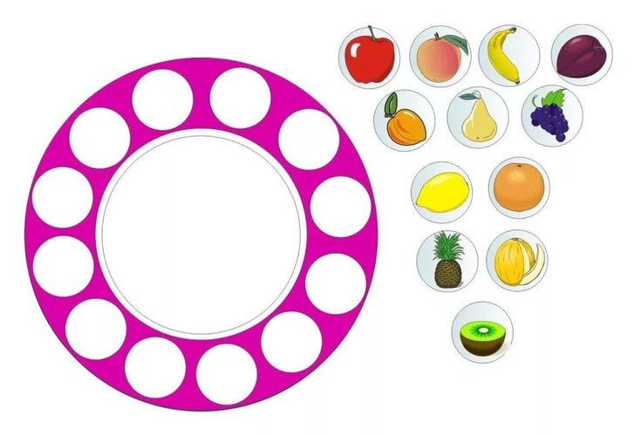

Провела воспитатель группы «Лунтики»
Карабекова Т. А.

Художественно – эстетическое развитие. Аппликация.
Тема. «Укрась тарелочку».
Формы работы: мастерская по изготовлению продуктов детского творчества.
Цель. Развивать навык приклеивания, распределяя на листе.
Задачи. Формировать умения детей располагать узор по краю круга, правильно чередуя фигуру по величине; составлять узор в определённой последовательности: большие круги, а между ними - маленькие. Закреплять умение намазывать клеем свою форму.
Развивать самостоятельность. Продолжать развивать моторику, согласовывать работу обеих рук.
Воспитывать интерес к аппликации.
Оборудование: клей, салфетка, клеенка, заготовки.
Ход НОД.
I. Мотивация детей к деятельности. Постановка детьми цели.
Дети сидят на ковре вокруг воспитателя. В руках у воспитателя игрушка: медведь.
- Ребята, посмотрите, кто к нам пришел. (Медведь).
- А почему он грустный? (Наверное, что-то случилось)
- Ребята, мне Мишка рассказал, что у всех его лесных друзей: у зайчика, у белочки, у ежика есть очень красивые тарелочки, а его любимая тарелочка разбилась.
- Как мы можем помочь Мишке, чтобы он не плакал?
(Мы можем сделать красивые тарелочки и подарить их Мишке).
- Молодцы, ребята!
-Из чего мы можем сделать тарелочки? Как украсить?
II. Совместная деятельность.
- Посмотрите, какая есть у меня тарелочка. Вы хотите такую же тарелочку сделать?
(Дети рассматривают образец, определяют место расположения рисунка на тарелочках).

- Ребята, какой формы тарелочка? (тарелочка квадратная). В центре тарелочки расположен кружок. Кружочек, какого цвета? Молодцы!
- Обратите, пожалуйста, внимание как украшена кайма тарелочки. На ней расположен чередующийся рисунок. Большие и маленькие кружочки.
- Посмотрите, как мы будем украшать тарелочку (показ воспитателя).
- У вас на столах есть такая тарелочка. Берем большой кружок, наносим на него клей, располагаем его… где? (В центре).
- Правильно. Теперь берем желтый и наносим клей и приклеиваем к верху тарелочки. Прижимаем салфеткой. Также приклеиваем и следующий кружок в низу. Следующие кружки будем клеить справа и слева. А теперь маленькие кружочки мы будем клеить, между большими кружочками.
Физминутка.
III. Самостоятельная работа детей по апробации способов деятельности.
Проходите за столы. Приступайте к работе. Дети самостоятельно выполняют работу.
Воспитатель помогает тем, у кого возникают затруднения.
Заканчиваем работу, прибираем свои рабочие место.
IV. Подведение итогов. Обсуждение результатов.
Когда все тарелочки будут готовы, рассмотреть их вместе с детьми, отметить наиболее аккуратные и красивые по цветосочетанию. Дети дарят свои тарелочки Мишке. Медведь благодарит ребят и обещает больше не плакать.

